#### 项目名称：乐行汽车

1. 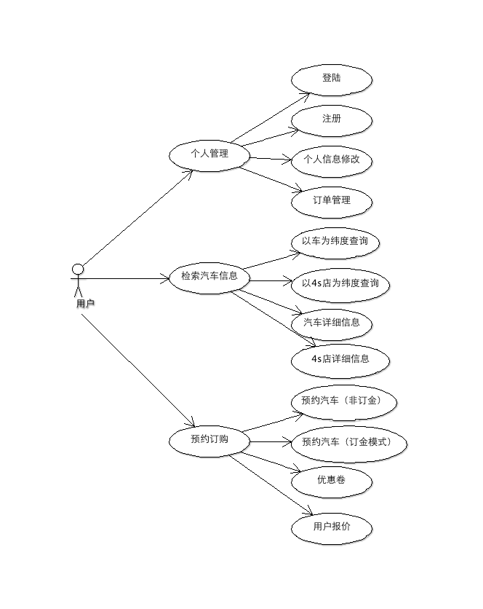需求细化内容
2. 用例图
   1. 用户
   2. 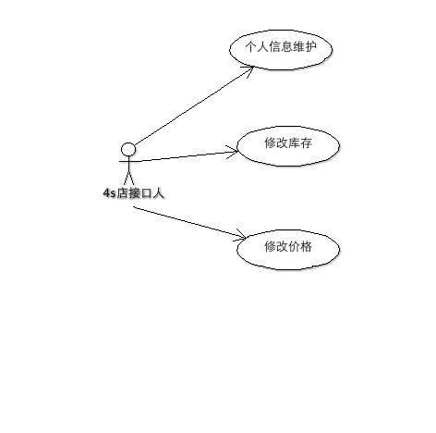4s店接口人
   3. 系统管理员

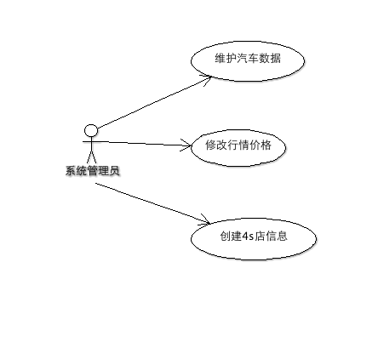

1. 主要流程分析

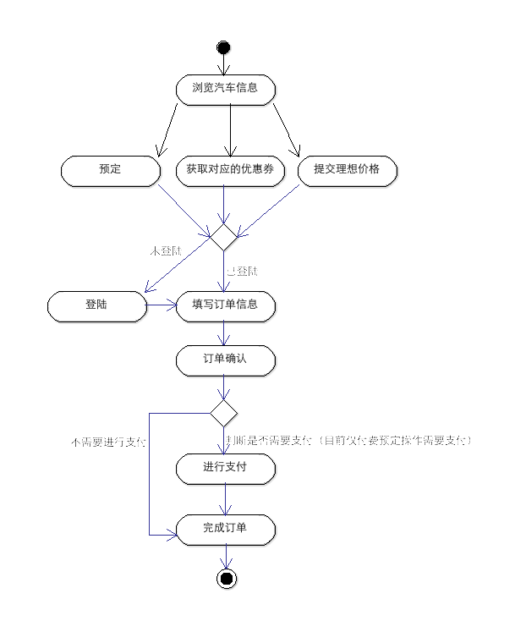

1. 页面细节流程
   1. **首页－汽车信息浏览页面**

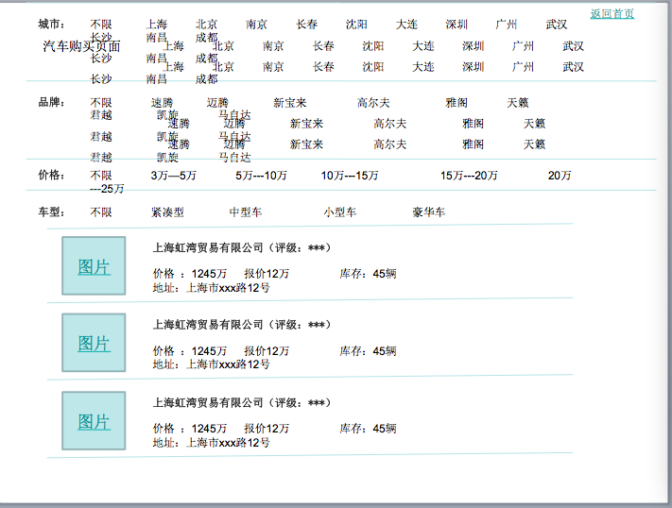

* 查询项：城市、品牌、价格区间、车型。数据来源数据库“汽车纬度配置表”，并缓存处理，需要更新时做数据库数据更新，系统后台定时10分钟刷新配置。
* 切换查询项自动进行搜索，初始进入所有条件为不限。
* 结果页面显示汽车的信息：4s店名称（目前不做评级，也不显示）、价格、报价、库存、4s店地址，以及汽车图片信息。
  1. **汽车详细页面**

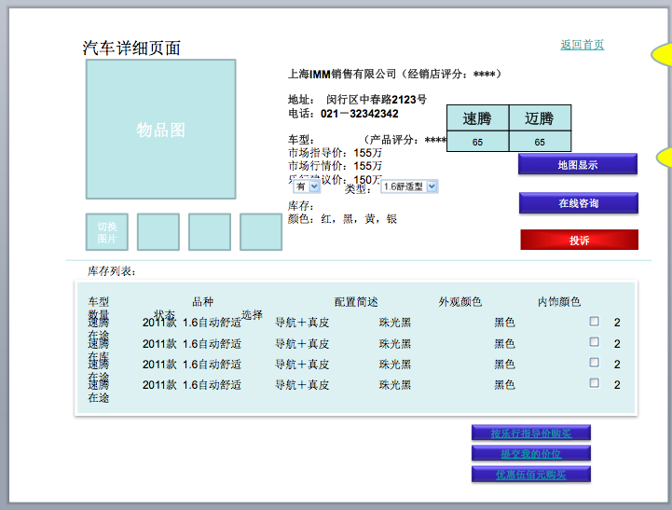

* 汽车图片显示，并可进行图片切换
* 汽车文字内容包括：4s店名、地址、电话、车型、市场指导价、市场行情价、网站建议价、在库车型的颜色列表，以车型为纬度显示在库数量。其中颜色和车型需要根据库存列表动态显示。
* 地图显示按钮链接到地图页面，通过坐标定位4s店的位置。
* 在线咨询
* 投诉按钮，点击进入填写投诉页面，提交后可在4s店的管理页面查看。
* 库存列表显示当前车型下面，以品种为纬度的更细节信息和内容。包括项：品种、配置简述、外观颜色、内饰颜色、库存辆。并且可根据是否有库存状态和品种来过滤列表显示。
* 当用户有意向购买后，可进行指导价购买、优惠卷500元购买和提交我的价位。根据选择进入对应的订单填写页面
  1. **指导价购买页面**

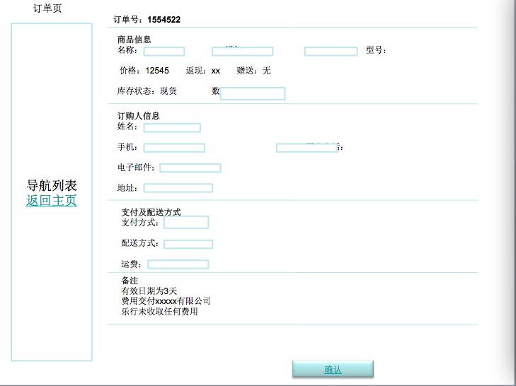

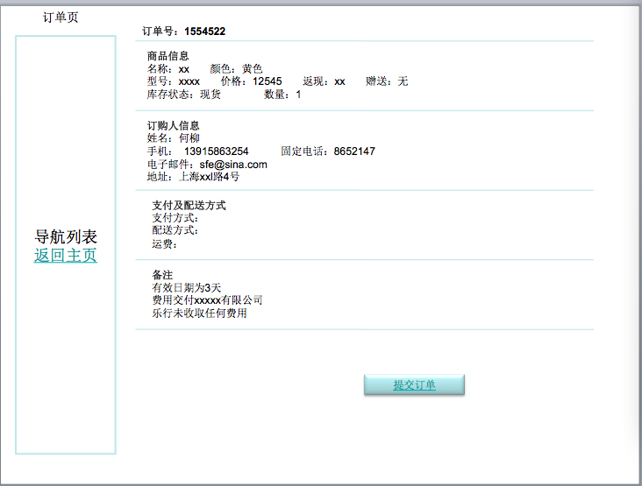

* 根据用户选择的车型及车种，并有库存的情况下，进入对应的订单填写页面。
* 商品信息内，显示对应的车型名称、颜色、型号、价格、返现、赠送内容、库存情况、数量。
* 订购人信息，显示用户注册时填入的姓名、手机、电子邮件、地址。
* 支付方式及配送方式，对支付方式进行选择，首个版本只支持支付宝。
* 备注信息：文字待确认。
  1. **订单提交成功页面**
  2. **提交我的价位页面**

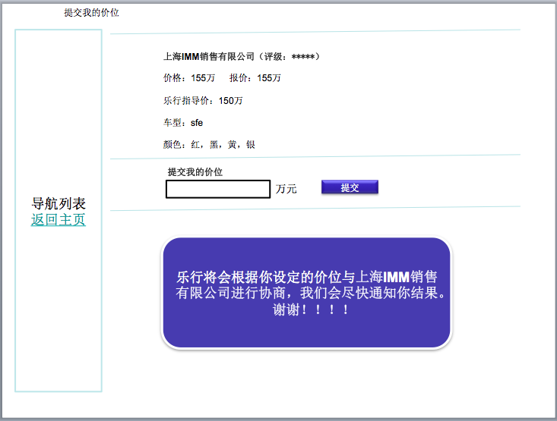

* 商品显示信息包含：4s店信息，汽车价格、报价、指导价、车型、颜色
* 输入提交我的价位，并点击提交
  1. **领取优惠卷页面**
* 无，需要补充
  1. **投诉跟踪页面**
  2. **投诉反馈查看页面**
  3. **4s店地图查看页面**
  4. **用户注册页面**
  5. **用户登陆页面**
  6. **用户订单查询页面**
  7. **用户个人管理页面**
  8. **4s店管理员维护4s店信息页面**
  9. **4s店管理员查看投诉页面**
  10. **4s店管理员投诉反馈页面**
  11. **4s店管理员维护汽车信息页面**
  12. **4s店管理员订单查询页面**
  13. **管理员维护车型页面**
  14. **管理员维护4s店信息页面**
  15. **管理员维护汽车属性配置页面**
  16. **用户留言板页面**

1. 技术架构
   1. 技术架构图
   2. 系统分布及通信

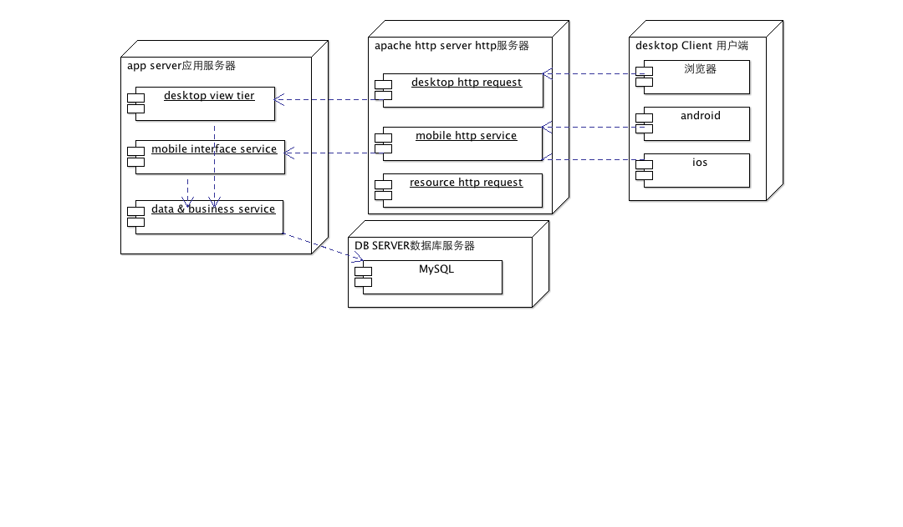

* DB Server：以目前了解的需求评估，数据量还是比较小的，暂时不需要做过多的设计。一个mysql实力可以应付访问的需求，日后如果需要优化，也不会有很高的复杂度。
* App Server：考虑目前项目的业务复杂度不高，将数据层和业务逻辑层为一层，直接访问数据库，并提供业务接口。针对web版本和mobile版本，分别分出2个view模块，一个是desktop view tier和mobile interface service。Desktop view tier主要负责处理浏览器的访问请求，并响应html的组装页面。Mobile interface service主要提供给mobile端的http请求。另外这3个模块，都支持集群部署，日后根据性能要求可在台服务器部署多个实例。View层和业务层之间通过web serive协议通信。
* http server：根据2个view模块也分为2个模块，这里主要考虑到以后可能提供的地址不同。Resource http request模块主要提供对静态页面和图片以及文件的请求处理，这里直接使用文件系统进行处理。

1. 数据模型
2. 系统架构分析
3. 部署分析